Die Skisaison am Kitzsteinhorn ist gestartet
Erste Schwünge in Salzburgs höchstgelegenem Skigebiet
Kaprun, 12. Oktober 2026 – Am Samstag, 10. Oktober, fiel am Kitzsteinhorn der Startschuss für die Skisaison 2026/27. Wintersportbegeisterte können ab sofort wieder ihre ersten Schwünge im Gletscherschnee ziehen und die einzigartige Bergkulisse auf 3.000 Metern genießen.
Zum Saisonauftakt sind die ersten Pisten bis zur Mittelstation des Gletscherjet 3+4 geöffnet.
Das Wintersportangebot wird laufend erweitert. „Dank unseres bewährten Schneemanagements und des großartigen Einsatzes unseres Teams sind wir planmäßig in die neue Skisaison gestartet. Wir freuen uns, unseren wintersportbegeisterten Gästen bereits jetzt die ersten Schwünge der Saison zu ermöglichen.“, erklärt Thomas Maierhofer, Vorstand der Gletscherbahnen Kaprun AG.
Mit seiner hochalpinen Lage und dem bewährten Schneemanagement steht das Kitzsteinhorn in der Region Zell am See-Kaprun für Schneesicherheit und ein besonders langes Skivergnügen von Oktober bis Mai. Der frühe Saisonstart macht den Gletscher einmal mehr zum Treffpunkt für alle, die den Winter kaum erwarten können.
Saisonkarten zum günstigen Vorverkaufspreis
Wer sich schon jetzt auf viele Skitage in der kommenden Wintersaison freut, profitiert von den attraktiven Vorverkaufspreisen für Saisonkarten. Diese sind ab sofort direkt an den Kassen oder unter kitzsteinhorn.at/shop erhältlich.
Kitzsteinhorn Ski & Board Test
Ein erstes Highlight der Wintersaison wartet bereits Anfang November. Beim Kitzsteinhorn Ski & Board Test am Samstag, 7., und Sonntag, 8. November können Wintersportfans die neuesten Ski- und Snowboard-Modelle namhafter Marken wie Atomic, Blizzard, Head, Nitro und vieler weiterer Hersteller kostenlos testen. Die Ausgabe des Testmaterials erfolgt beim Alpincenter auf 2.450 Metern.
Für alle Freestyler wartet zudem am Samstag, 7. November, ein CASH4TRICKS Contest im Glacier Park.

Aktuelle Informationen unter www.kitzsteinhorn.at

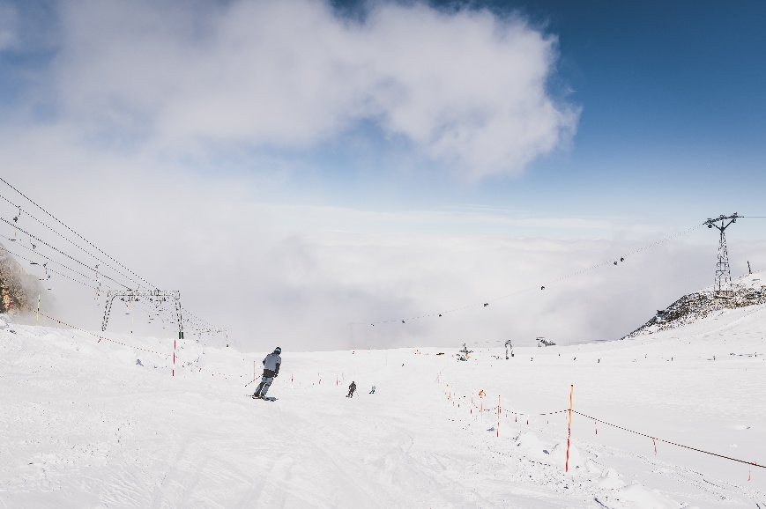 | Die Skisaison am Kitzsteinhorn ist eröffnet  Fotocredit: Kitzsteinhorn  Fotografin: Stefanie Oberhauser

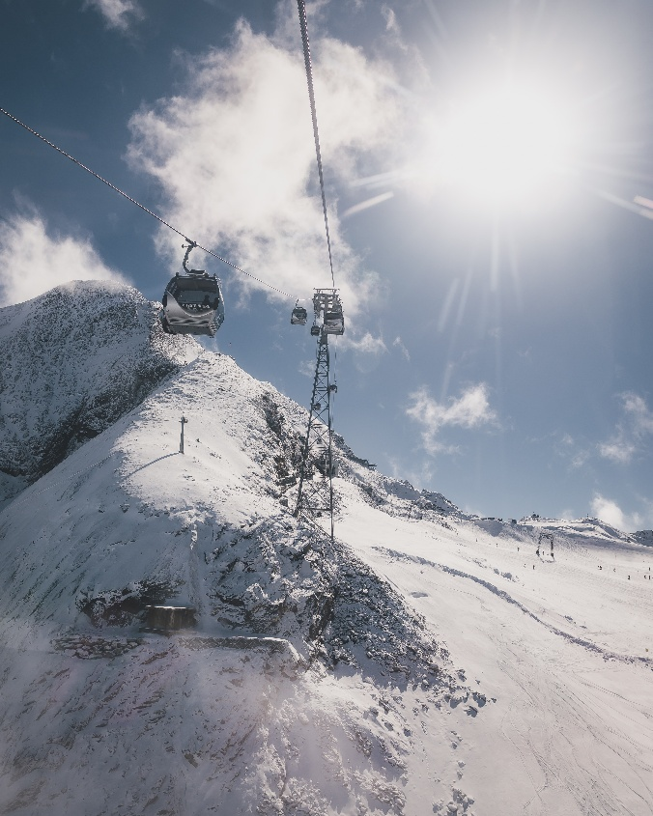 | Die Skisaison am Kitzsteinhorn ist eröffnet  Fotocredit: Kitzsteinhorn  Fotografin: Stefanie Oberhauser

